Основной слайд по Тз 2

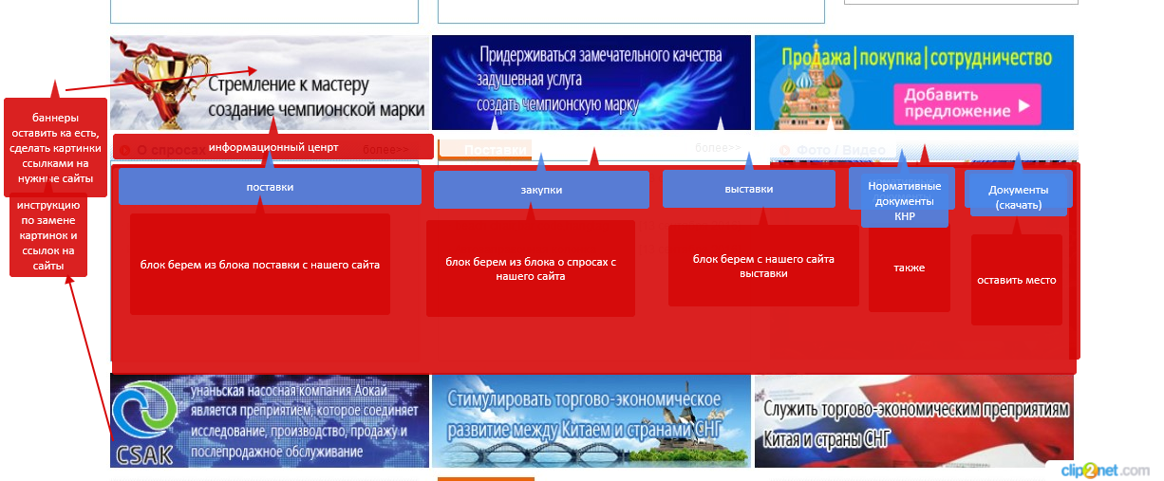

1. Прописать инструкцию по замене баннеров и куда вставлять ссылку для открытия баннера на новой странице.
2. Вместо блоков о спросах , поставки, фото/видео вставить…- все прописано на картинке ниже. Блок шириной на всеь сайт, длиной вниз до следующих баннеров. Наполнение подразделов:

-поставки – брать из блока поставки с сайта

- закупки – брать из блока о спросах с сайта

- выставки – брать из блока выставки с сайта

- нормативные документы КНР – брать из блока нормативные документы

- документы (скачать) – вставить для примера любые 2 документа и проименовать: документ 1, документ 2. Прописать инструкцию, как вставлять в дальнейшем документы и куда ссылки и как, чтобы документ скачался.

1. 